MINISTERE DE L'AGRICULTURE ET DES AMENAGEMENTS HYDRO-AGRICOLES  ------------  SECRETARIAT GENERAL  ------------  DIRECTION GENERALE DES  PRODUCTIONS VEGETALES  Synthèse N°05_août 2019 |  | BURKINA FASO  -------  Unité-Progrès-Justice

Campagne Agricole 2019 - 2020

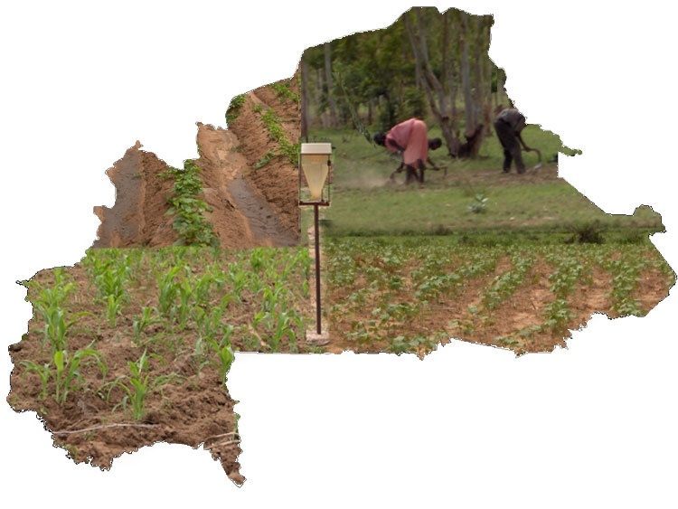
Situation de la campagne
agricole du 11 au 18 Août 2019

Août 2019
Introduction
Les manifestations pluvio-orageuses observées au cours de la période du 11 au 18 août 2019 ont permis la poursuite des opérations culturales et le bon développement des cultures.

1. Pluviométrie
Des hauteurs d’eau enregistrées ont varié à travers les postes pluviométriques suivis. La plus forte hauteur d’eau (173,1 mm en 4 jours) a été enregistrée à Cassou dans la région du Centre-Ouest. La plus faible hauteur d’eau (3,2 mm en 1 jour) a été enregistrée à Bondokuy dans la région de la Boucle du Mouhoun. Toutefois, quelques séquences sèches de 7 à 14 jours ont été observées dans certaines localités de la région de la Boucle du Mouhoun.

2. Physionomie de la campagne agricole
2.1. Opérations culturales
Les principales opérations culturales en cours sont le sarclage et le buttage.
Le sarclage est exécuté entre 50 et 75% pour le maïs, le mil, le sorgho et le cotonnier. Cette opération est exécutée entre 25 et 50% pour le riz et les légumineuses.
Le buttage est exécuté entre 25 et 50% pour les céréales et le cotonnier.

2.2. Stades de développement des cultures
Les principaux stades de développement sont le tallage/ramification, la montaison et la floraison/épiaison.
Le tallage du mil et du riz est estimé entre 75 et 100%.
La ramification est estimée entre 75 et 100% pour le sésame, l’arachide et le niébé.
La montaison est estimée entre 50 et 75% pour les céréales et 25 et 50% pour les légumineuses.
La floraison/épiaison est estimée entre 0 et 25% pour le maïs, le cotonnier et l’arachide.

2.3. Situation phytosanitaire
La situation phytosanitaire de la période du 11 au 18 août est toujours marquée par l’infestation de la chenille légionnaire. A la date 18 Aout 2019, sur une superficie de 34 368,75 ha prospectées au plan national, 25 489,02 ha (maïs, sorgho, mil et riz) sont déclarées infestées par la Chenille Légionnaire d’Automne dans sept (12) régions du pays (Cascades, Hauts-Bassins, Boucle du Mouhoun, Sud-Ouest, Centre-Ouest, Centre-Sud, Est, Centre Est, Centre Nord, Plateau Central, Sahel). Toutefois 15 707,50 ha ont été traités avec succès et le reste est en cours de traitement.

3. Situation alimentaire et nutritionnelle des ménages
La situation alimentaire est globalement satisfaisante. La plupart des denrées alimentaires sont disponibles sur les marchés et les repas quotidiens des ménages sont assurés. Les perspectives alimentaires sont passables au regard de la tendance à la hausse des prix de certains produits alimentaires comparativement à la décade précédente.
Le niveau des stocks paysans reste globalement moyen et les prix des céréales de grande consommation (maïs, sorgho, mil et riz) sont jugés accessibles comparativement à la même période de l’année écoulée.

4. Appréciation générale de la campagne
Du 11 au 18 août 2019, l’activité pluvieuse s’est poursuivie dans la majeure partie du pays. Ces pluies ont favorisé la poursuite des opérations culturales et le bon développement des cultures.
La campagne agricole 2019-2020 est jugée passable dans la majeure partie du territoire.

Conclusion
La campagne agricole se poursuit normalement sur l’ensemble du territoire au regard de la poursuite des manifestations pluvieuses. Les principales opérations culturales en cours sont le sarclage et le buttage. Aussi, le tallage/ramification, la montaison et la floraison/épiaison constituent les principaux stades de développement des cultures dans la plupart des régions du pays. La situation alimentaire des ménages est passable.

